- Tester do elektrycznego sprawdzenia czujników RTD.
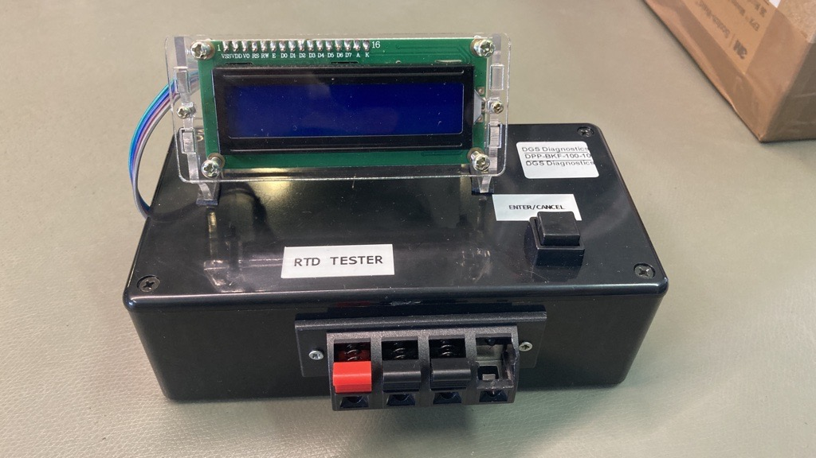

2. Parametry:
- Napięcie zasilania testera: 12VDC.

Parametry zdefiniowane w kodzie do Arduino:
- RTD_MIN_TEMP_LIMIT 19 // minimal temperature limit for OverTempSensor in *C
- RTD_MAX_TEMP_LIMIT 32 // maximal temperature limit for OverTempSensor in *C

3. BOM.
L.p. | Name | Description
1 | R1 | 1M, 1/8W
2 | Temperature transmitter amp | Item no.: 8107854
3 | Arduino Nano

4. Sposób podłączenia DUT.
- Przewody RTD podłącz do gniazda głośnikowego – RTD.

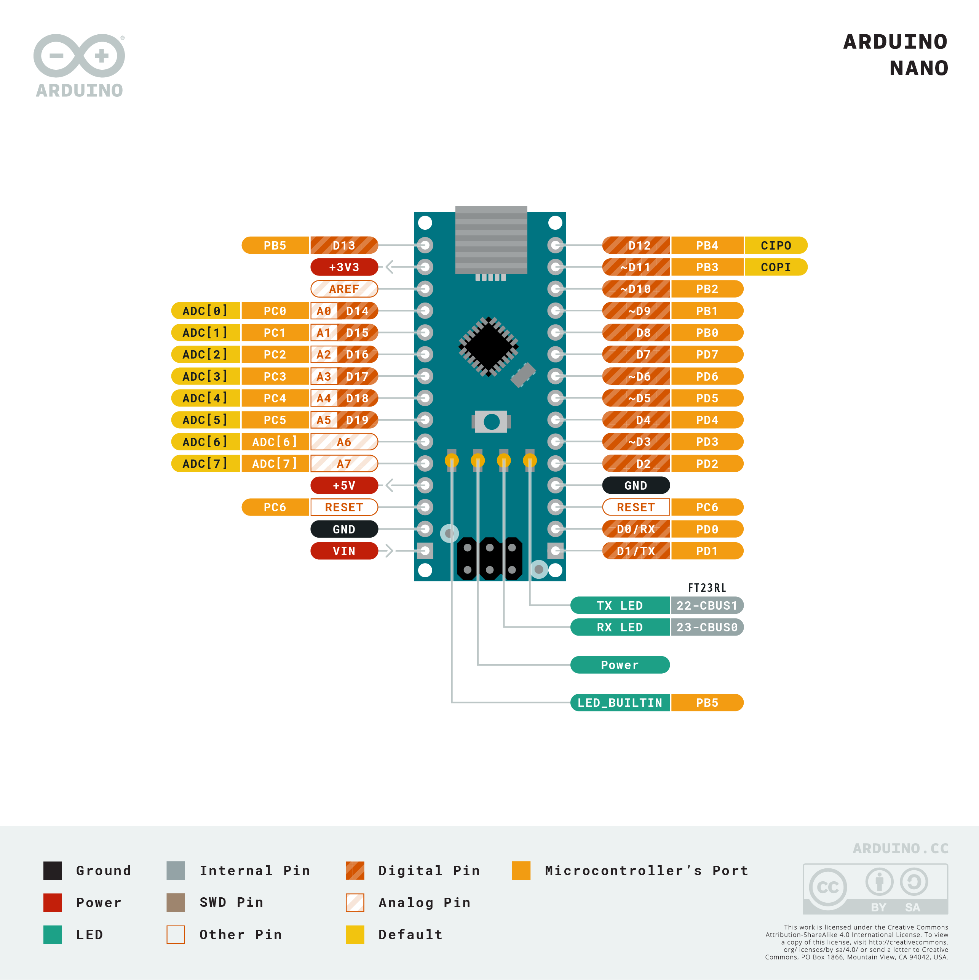
5. Schemat.

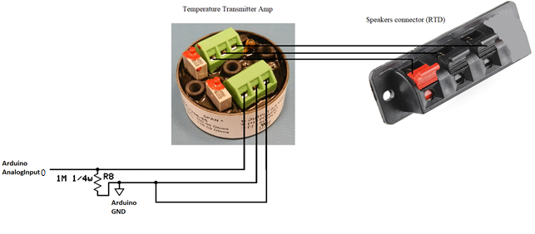

6. Budowa.
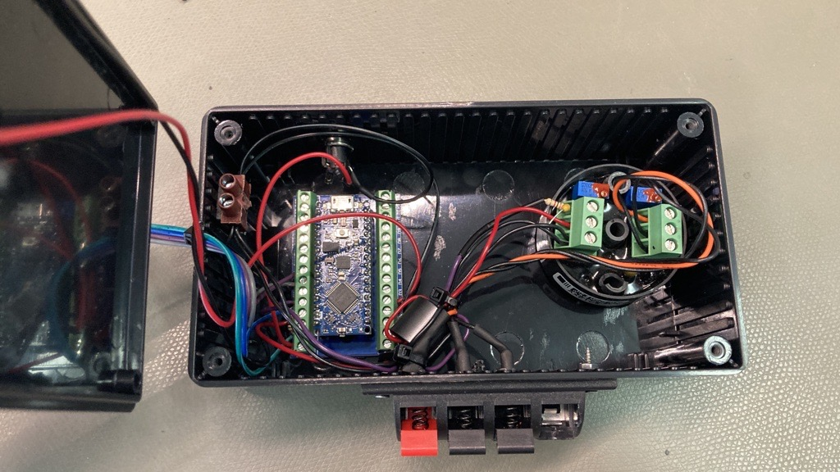

7. Zasada działania.
- Sprawdzenie RTD odbywa się poprzez:
- pomiar temperatury I porównanie z założonymi limitami.

